Reporte Técnico de Configuración de Laboratorio
Checkpoint: Mi primer laboratorio seguro de ciberseguridad
Alumno: Lucas Tello
Fecha: 23 de octubre de 2026

1. Resumen del laboratorio
Este reporte documenta la creación de mi máquina de prácticas: una máquina virtual con Ubuntu 24.04.4 LTS Desktop que corre en VirtualBox sobre mi equipo con Windows (el host). El objetivo fue armar un entorno aislado y con medidas básicas de seguridad (hardening) para practicar sin poner en riesgo mi sistema real.
Elemento | Configuración
Nombre de la VM | Lab-Ciberseguridad
Hipervisor | Oracle VirtualBox
Sistema invitado | Ubuntu 24.04.4 LTS Desktop (64 bits)
Disco virtual | 25 GB
Red | NAT
Usuario administrador | adminlab
Usuario estándar de prácticas | estudiante
Snapshot inicial | Clean Install - Hardening applied

Punto de la consigna | Evidencia
1. Red aislada (NAT) | Figura 1
2. Usuario estándar y actualizaciones | Figuras 2 y 3
3. Permisos y búsqueda de actualizaciones | Figuras 4 y 5
4. Snapshot inicial | Figura 6

2. La fundación: VirtualBox y red aislada
Antes de encender la VM por primera vez revisé su configuración de red. El Adaptador 1 está habilitado y conectado en modo NAT.
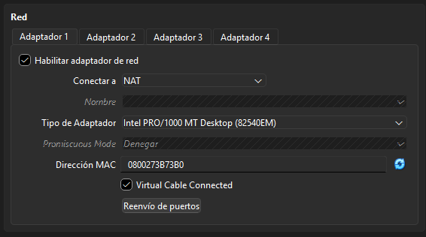
Figura 1. Configuración de red de la VM: Adaptador 1 habilitado y conectado en modo NAT.
Por qué NAT. Con NAT la VM puede salir a internet (por ejemplo, para descargar actualizaciones), pero queda detrás de una red virtual propia de VirtualBox. Los otros equipos de mi red local no pueden verla ni iniciar conexiones hacia ella. Eso protege al host: si la VM se compromete, o si en el futuro pruebo herramientas riesgosas, no queda expuesta en mi Wi-Fi.
Evité el modo Puente (Bridge), porque le daría a la VM una dirección dentro de mi red doméstica y la volvería visible y vulnerable para otros dispositivos.

3. Usuarios y actualizaciones
Nota: para este laboratorio elegí Ubuntu (Linux), por lo que la evidencia de usuarios y actualizaciones corresponde al equivalente en Linux de las pantallas de "Cuentas de usuario" y Windows Update.

3.1 Usuario estándar separado del administrador
Durante la instalación se creó el primer usuario, adminlab, que Ubuntu configura como administrador. Después creé el usuario estudiante con el comando sudo adduser estudiante, sin agregarlo al grupo sudo.
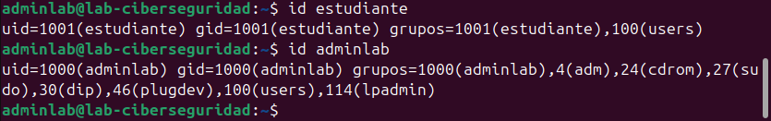
Figura 2. Salida de id estudiante e id adminlab: solo adminlab pertenece al grupo sudo.
Por qué importa. El usuario estándar no puede ejecutar tareas administrativas, así que trabajar con él aplica el principio de mínimo privilegio: si una cuenta de prácticas se compromete o ejecuto algo por error, el daño queda limitado. Cuando necesito privilegios, uso sudo desde la cuenta administradora de forma consciente. Trabajar siempre como administrador es el error más común de los principiantes.

3.2 Sistema actualizado
Actualicé el sistema con sudo apt update y sudo apt upgrade. Tres paquetes (cloud-init, libfprint-2-2 y libfprint-2-tod1) quedaron retenidos por las actualizaciones graduales (phasing) de Ubuntu, así que los instalé manualmente con apt install. Al volver a ejecutar sudo apt update, el sistema informa que todos los paquetes están actualizados.
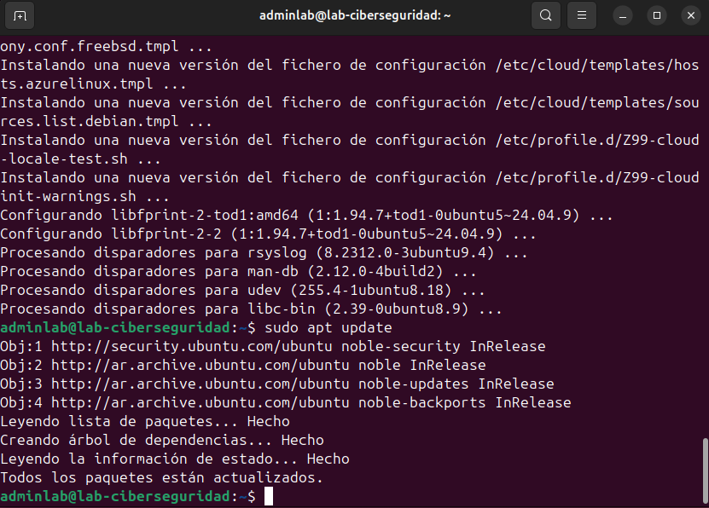
Figura 3. sudo apt update al final del proceso: "Todos los paquetes están actualizados".
Por qué importa. Las actualizaciones corrigen vulnerabilidades conocidas. Un sistema sin actualizar es una puerta abierta que cualquier atacante puede aprovechar con herramientas públicas.

4. Capa Linux: permisos y gestión de paquetes

4.1 Permisos de archivos
Creé un archivo de prueba con touch otro.txt y consulté sus permisos con ls -l. Después restringí el acceso con chmod 600 y volví a consultar.
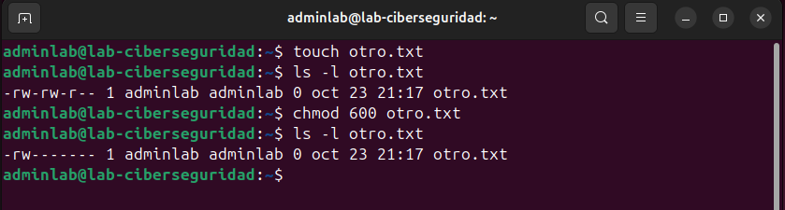
Figura 4. Permisos de otro.txt antes (-rw-rw-r--) y después (-rw-------) de ejecutar chmod 600.
Cómo se lee la línea: el primer guion indica que es un archivo, y luego hay tres bloques de tres letras, correspondientes al dueño, al grupo y a otros usuarios, con r (leer), w (escribir) y x (ejecutar).
- Antes (-rw-rw-r--): el dueño y el grupo pueden leer y escribir, y cualquier otro usuario del sistema puede leer el archivo.
- Después (-rw-------): solo el dueño (adminlab) puede leer y modificar el archivo; nadie más tiene acceso.
Esto protege la confidencialidad de la información: un archivo sensible no debería ser legible por otros usuarios.

4.2 Búsqueda de actualizaciones por terminal
El comando sudo apt update consulta los repositorios oficiales de Ubuntu (security, noble, noble-updates y noble-backports) y actualiza la lista de paquetes disponibles. En esta primera ejecución informó 112 paquetes actualizables. Pide la contraseña porque es una acción administrativa.
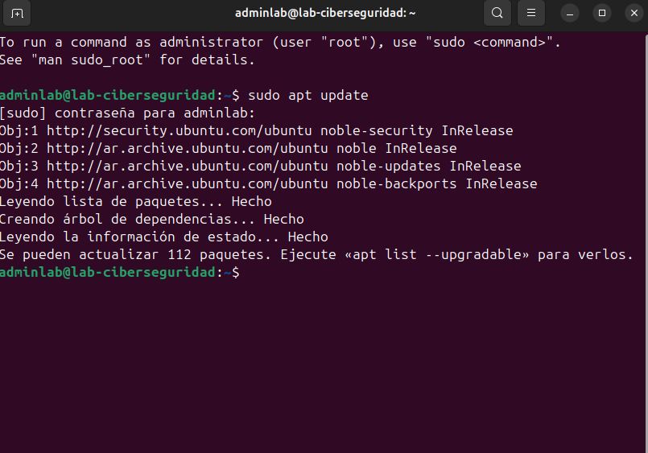
Figura 5. Primera ejecución de sudo apt update: 112 paquetes pendientes de actualizar.

5. La red de seguridad: snapshot inicial
Con la VM apagada, tomé una instantánea desde el Administrador de Instantáneas de VirtualBox.
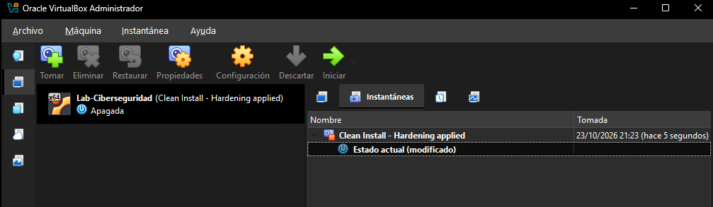
Figura 6. Instantánea "Clean Install - Hardening applied" de la VM Lab-Ciberseguridad.
Qué incluye. La instantánea guarda el estado de la VM con la instalación limpia y el hardening básico ya aplicado: red aislada en NAT, separación entre usuario administrador y usuario estándar, sistema actualizado y permisos restringidos en los archivos de prueba.
Para qué sirve. Funciona como una "máquina del tiempo": si en el futuro rompo la configuración, instalo algo dañino o cometo un error, puedo restaurar la VM a este punto limpio en lugar de reinstalar todo.

6. Problemas encontrados y cómo los resolví
- Arranque inestable con Ubuntu 26.04. La VM mostraba mensajes de bloqueo del procesador (soft lockup) y no terminaba de arrancar. Cambié a Ubuntu 24.04.4 LTS, una versión estable, y ajusté los recursos y el adaptador gráfico de la VM. Con eso la instalación se completó sin problemas.
- Pérdida de red después de reiniciar. apt update falló con "Fallo temporal al resolver" y ping a 8.8.8.8 respondía "La red es inaccesible". Con ip -br a vi que la interfaz enp0s3 estaba activa pero sin dirección IPv4. La reconecté con nmcli device disconnect y nmcli device connect, y recuperó la dirección 10.0.2.15, típica de una red NAT.

7. Conclusión
Tengo una máquina de prácticas aislada del equipo real, con usuarios separados por nivel de privilegio, el sistema actualizado y un punto de restauración limpio. Este laboratorio es la base para las próximas prácticas de seguridad, y el snapshot me permite experimentar sin miedo a romper nada.

